
แผนการจัดการเรียนรู้ที่ ๕

หน่วยการเรียนรู้ที่ ๖
มาตรา เกอว
คัดลายมือคำในมาตรา เกอว


ชั้นประถมศึกษาปีที่ ๒ เวลา ๑ ชั่วโมง
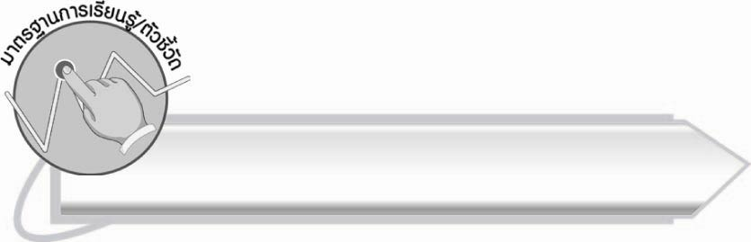
มาตรฐานการเรียนรู้/ตัวชี้วัด

มาตรฐานการเรียนรู้
มาตรฐาน ท ๒.๑ ใช้กระบวนการเขียนเขียนสื่อสาร เขียนเรียงความ ย่อความ
และเขียนเรื่องราวในรูปแบบต่าง ๆ เขียนรายงานข้อมูลสารสนเทศและรายงานการศึกษาค้นคว้า
อย่างมีประสิทธิภาพ
ตัวชี้วัด
ท ๒.๑ ป. ๒/๑ คัดลายมือตัวบรรจงเต็มบรรทัด

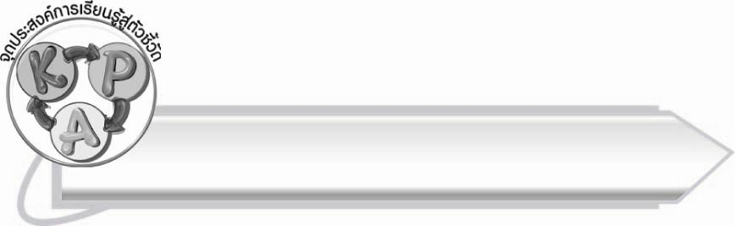
จุดประสงค์การเรียนรู้สู่ตัวชี้วัด

๑. อธิบายวิธีการคัดลายมือ (K)
๒. คัดลายมือคำที่อยู่ในมาตรา เกอว (P)
๓. เห็นความสำคัญของการเขียนหนังสือให้ถูกต้องและสวยงาม (A)

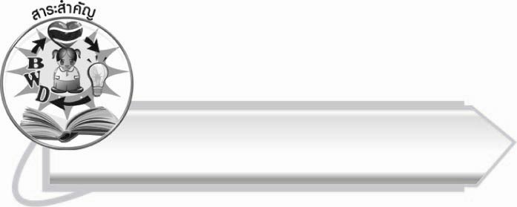
สาระสำคัญ

การคัดลายมือเป็นการฝึกให้เขียนตัวอักษรไทยอย่างถูกต้องและสวยงาม

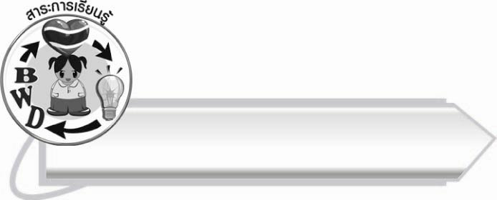
สาระการเรียนรู้

การคัดลายมือคำในมาตรา เกอว


สมรรถนะสำคัญของผู้เรียน

๑. ความสามารถในการสื่อสาร
- ทักษะการอ่าน
- ทักษะการเขียน
- ทักษะการฟัง การดู และการพูด
๒. ความสามารถในการคิด
- การประยุกต์/การปรับปรุง
- การสรุปความรู้
๓. ความสามารถในการแก้ปัญหา



คุณลักษณะอันพึงประสงค์

ใฝ่เรียนรู้
ตัวชี้วัดที่ ๔.๑ ตั้งใจ เพียรพยายามในการเรียนและเข้าร่วมกิจกรรมการเรียนรู้
มุ่งมั่นในการทำงาน
ตัวชี้วัดที่ ๖.๑ ตั้งใจและรับผิดชอบในการปฏิบัติหน้าที่การงาน
ตัวชี้วัดที่ ๖.๒ ทำงานด้วยความเพียรพยายามและอดทนเพื่อให้งานสำเร็จ
ตามเป้าหมาย
รักความเป็นไทย
ตัวชี้วัดที่ ๗.๒ เห็นคุณค่าและใช้ภาษาไทยในการสื่อสารได้อย่างถูกต้อง
เหมาะสม

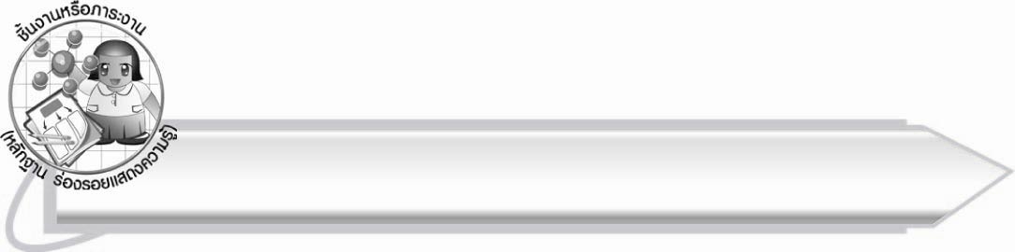
ชิ้นงานหรือภาระงาน (หลักฐาน ร่องรอยแสดงความรู้)

ใบงานเรื่อง การคัดลายมือคำในมาตรา เกอว
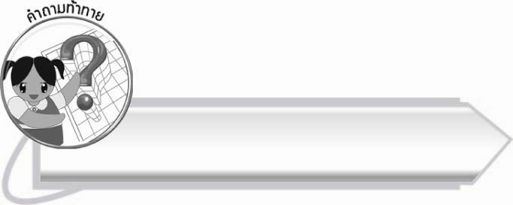
คำถามท้าทาย

นักเรียนเขียนพยัญชนะตัวใดได้สวยที่สุด และเขียนพยัญชนะตัวใดไม่สวยที่สุด

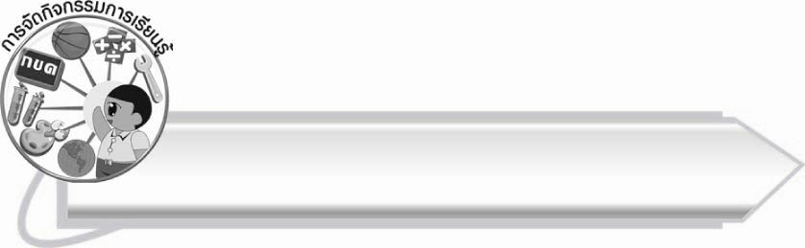
การจัดกิจกรรมการเรียนรู้

๑. ให้นักเรียนร่วมกันแสดงความคิดเห็น โดยครูใช้คำถามท้าทาย ดังนี้
๏ นักเรียนเขียนพยัญชนะตัวใดได้สวยที่สุด และเขียนพยัญชนะตัวใดไม่สวยที่สุด
๒. ให้นักเรียนสังเกตบัตรคำบนกระดาน
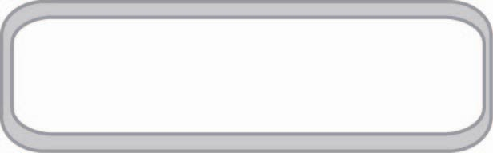
ขาว ข่าว ข้าว
หิว หิ่ว หิ้ว

๓. ให้นักเรียนบอกลักษณะของคำจากการสังเกตบัตรคำ
(ตัวอย่างคำตอบ เป็นการผันวรรณยุกต์)
๔. ให้นักเรียนสังเกตคำที่มีรูปวรรณยุกต์แตกต่างกัน ความหมายของคำแต่ละคำแตกต่างกันโดยสิ้นเชิง นักเรียนจึงต้องฝึกเขียนคำ และใส่รูปวรรณยุกต์ให้ถูกต้อง
๕. ให้นักเรียนทำกิจกรรมเสริมทักษะการเรียนรู้ โดยเติมคำมาตรา เกอว ในประโยค ครูและนักเรียนร่วมกันตรวจสอบความถูกต้อง
๖. ให้นักเรียนร่วมกันอธิบายวิธีการเขียนอักษรไทยให้ถูกต้องสวยงาม
(ตัวอย่างคำตอบ ควรเขียนให้เต็มบรรทัด เขียนหัวตัวอักษรให้เท่ากันทุกตัว
วางสระและวรรณยุกต์ให้ถูกต้องตามหลักเกณฑ์ของภาษา)
๗. ให้นักเรียนทำใบงานที่ ๑๓ เรื่อง การคัดลายมือคำในมาตรา เกอว ครูประเมินผลงานของนักเรียนเป็นรายบุคคล
๘. ให้นักเรียนและครูร่วมกันสรุปความรู้ ดังนี้
๏ การคัดลายมือเป็นการฝึกให้เขียนตัวอักษรไทยอย่างถูกต้อง และสวยงาม

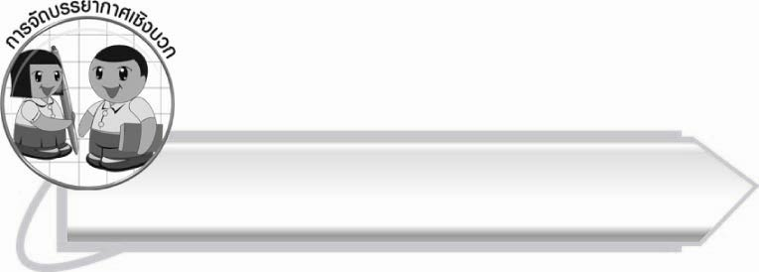
การจัดบรรยากาศเชิงบวก

ให้นักเรียนสังเกตและพัฒนาลายมือของตนเอง ครูช่วยแนะนำและเขียนเป็นตัวอย่าง

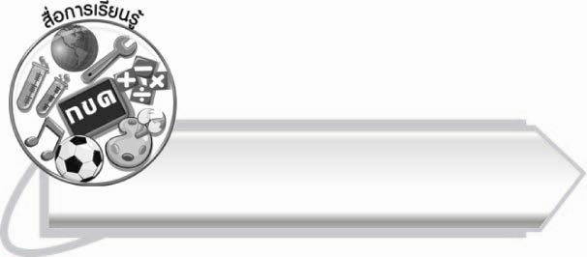
สื่อการเรียนรู้

๑. บัตรคำ
๒. ใบงาน

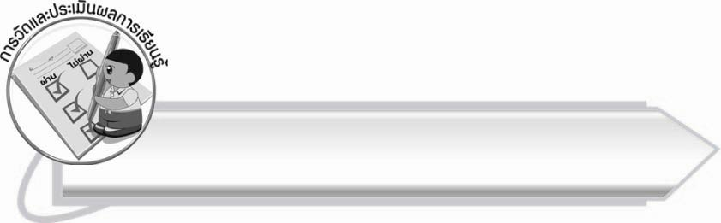
การวัดและประเมินผลการเรียนรู้

๑. วิธีการวัดและประเมินผล
๑.๑ สังเกตพฤติกรรมของนักเรียนในการเข้าร่วมกิจกรรม
๑.๒ ตรวจใบงานที่ ๑๓
๒. เครื่องมือ
แบบสังเกตพฤติกรรมการเข้าร่วมกิจกรรม
๓. เกณฑ์การประเมิน
การประเมินพฤติกรรมการเข้าร่วมกิจกรรม
ผ่านตั้งแต่ ๒ รายการ ถือว่า ผ่าน
ผ่าน ๑ รายการ ถือว่า ไม่ผ่าน

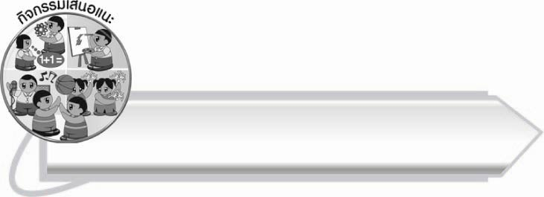
กิจกรรมเสนอแนะ

ให้นักเรียนคัดชื่อและนามสกุลของสมาชิกในครอบครัวด้วยตัวบรรจงเต็มบรรทัด เพื่อทำเป็นป้ายชื่อและตกแต่งให้สวยงาม

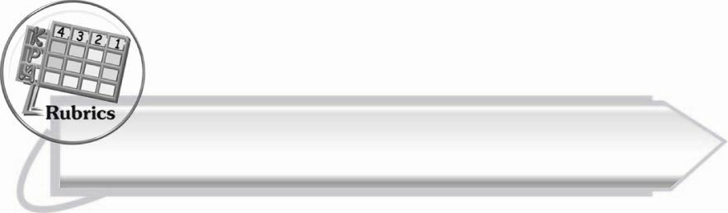
การประเมินผลตามสภาพจริง (Rubrics)

การประเมินใบงานนี้ให้ผู้สอนพิจารณาจากเกณฑ์การประเมินผลตามสภาพจริง (Rubrics)
เรื่อง การคัดลายมือคำในมาตรา เกอว
ระดับคะแนน  เกณฑ์การประเมิน | ๔ | ๓ | ๒ | ๑
การคัดลายมือ คำในมาตรา เกอว | คัดลายมือ  ได้ถูกต้อง  เป็นระเบียบสะอาดและสวยงาม  แสดงถึงความตั้งใจ | คัดลายมือได้ถูกต้องเป็นระเบียบและสะอาดดี  แต่ยังไม่สวยงามมากนัก | คัดลายมือ  ได้ถูกต้องและเป็นระเบียบ  ความสะอาดพอใช้ได้ | คัดลายมือ  ได้ถูกต้อง  แต่ยังไม่เป็นระเบียบนัก  มีรอยลบ  ที่ไม่สะอาด  หลายแห่ง

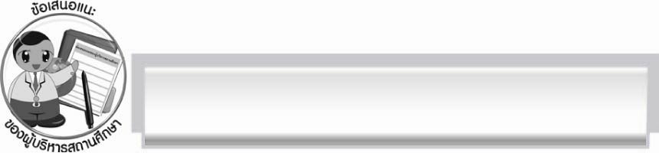
ข้อเสนอแนะของผู้บริหารสถานศึกษา
______________________________________________________________________________
______________________________________________________________________________
______________________________________________________________________________
______________________________________________________________________________
______________________________________________________________________________
______________________________________________________________________________
______________________________________________________________________________
______________________________________________________________________________
______________________________________________________________________________
______________________________________________________________________________
______________________________________________________________________________
______________________________________________________________________________
______________________________________________________________________________
______________________________________________________________________________
______________________________________________________________________________
______________________________________________________________________________
______________________________________________________________________________
______________________________________________________________________________
______________________________________________________________________________
______________________________________________________________________________
______________________________________________________________________________
______________________________________________________________________________
______________________________________________________________________________
______________________________________________________________________________

ลงชื่อ_________________________ (ผู้บริหารสถานศึกษา)
(_________________________)
________/________/_______

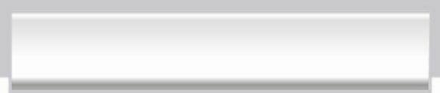
บันทึกหลังการสอน

ผลการจัดการเรียนการสอน

______________________________________________________________________________
______________________________________________________________________________
______________________________________________________________________________
______________________________________________________________________________
______________________________________________________________________________
______________________________________________________________________________

ปัญหา/อุปสรรค

______________________________________________________________________________
______________________________________________________________________________
______________________________________________________________________________
______________________________________________________________________________
______________________________________________________________________________
______________________________________________________________________________

แนวทางแก้ไข

______________________________________________________________________________
______________________________________________________________________________
______________________________________________________________________________
______________________________________________________________________________
______________________________________________________________________________
______________________________________________________________________________

ลงชื่อ_____________________________ (ผู้บันทึก)
(_________________________)
________/________/_______

